Witajcie w kolejnym dniu pracy. Dzisiaj sobie trochę pośpiewamy, potańczymy oraz poćwiczymy spostrzegawczość i mowę.
Miłej zabawy!

1 Słuchanie piosenki Zimowa poleczka
https://www.youtube.com/watch?v=ONCU4Bbh8tY
Zimową poleczkę na śniegu lub lodzie
Kochają bałwanki i tańczą ją co dzień
Zimową poleczkę na soplach gra wiatr
Bałwanki się cieszą – o tak, właśnie tak
Ref.: Ha, ha, ha, ha
Hi, hi, hi, hi
Śniegowe bałwanki
To my, właśnie my
Gdy w rękach miotełki, na głowach garnuszki
Z węgielków lśnią oczka i same mkną nóżki
Zimową poleczkę na soplach gra wiatr
Bałwanki się cieszą – o tak, właśnie tak!
Ref: Ha, ha, ha, ha…
Stanęły na chwilkę, by otrzeć pot z czoła,
Lecz skoczna muzyka do tańca nas woła,
Zimową poleczkę na soplach gra wiatr,
Bałwanki się cieszą – o tak, właśnie tak!
Ref: Ha, ha, ha, ha
- Rozmowa na temat piosenki.
− kto tańczył zimową poleczkę?
− kto grał na soplach poleczkę?
− czy bałwanki lubiły tańczyć zimową poleczkę?
- Zabawy przy piosence Zimowa poleczka
- dzieci na zwrotkach tańczą swobodnie do muzyki
- podczas refrenu zatrzymują się , śpiewają i klaszczą rytmicznie
- Ćwiczenia dźwiękonaśladowcze. Dzieci za rodzicem naśladują odgłosy:
- wiejącego wiatru – wiju, wiju…
- śniegu chrzęszczącego pod nogami – chrup, chrup…
- wody kapiącej z sopli – kap, kap…

2. Opowiedz z rodzicem historyjkę obrazkową, a następnie odszukaj na obrazku elementy, które znajdują się na dole strony
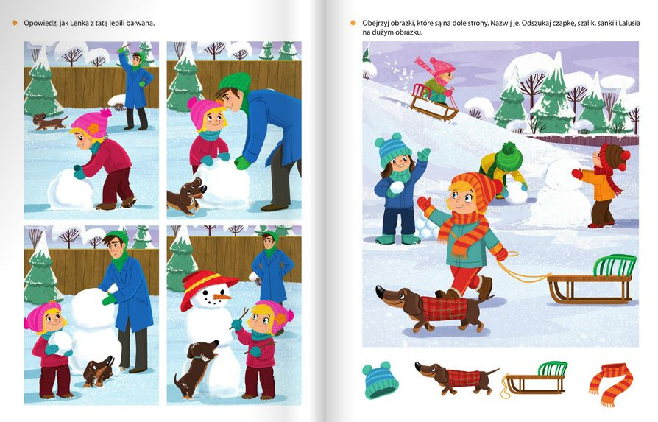

Powodzenia!

